Миссия «Ликвидация прорыва».

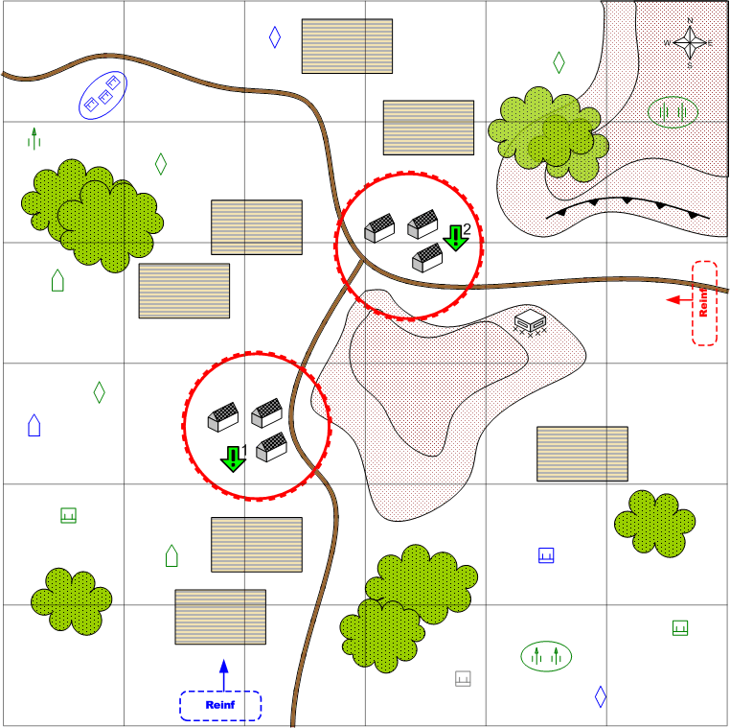

Размер карты 6 на 6. Россия. Осень. Видны места недавних боёв, воронки полуразбитые доты.

Ночь.
Облачно.
Норма.

Общее описание.

Противник предпринял неожиданную атаку в этом секторе, и ему удалось захватить две деревни около перекрёстка важных дорог.
Игроку нужно отбить эти деревни обратно. Для этого лучше попробовать собрать отдельные группы войск на карте.
В округе много разрозненных мелких групп войск как союзных, так и принадлежащих игроку. Союзные переходят под контроль игрока, если его юниты находятся рядом.
К противнику изредка подходят подкрепления и свармят по карте, уничтожая отдельные немецкие части.

Войск игрока:
Стартовые:
На усмотрение дизайнера в соответствии со схемой подкреплений для главы.

Подкрепления:
Пехота.
Самоходная артиллерия.
Лёгкие танки.
Тяжёлые танки.

Войска противника:
Стартовые:
На усмотрение дизайнера в соответствии со схемой подкреплений для главы.

Подкрепления:
На усмотрение дизайнера в соответствии со схемой подкреплений для главы.

Задания:

- Захватить первую деревню.
- Захватить вторую деревню.

Условия победы игрока:

Выполнены оба задания.

Условия поражения игрока:

У игрока нет юнитов и подкреплений.

